Informe
PRÀCTICA 1.1 – SSH

Marc Guerra
AWS2
11/10/2017
Professor: Enric Mieza
PART 1 – SSH Keys

1. Creem les claus («keys»):
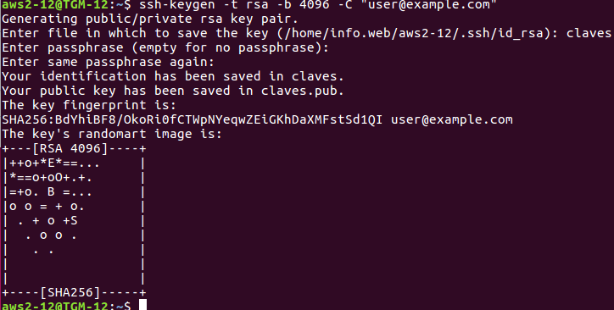
2. A continuació entrem al servidor i creem la carpeta .ssh/:

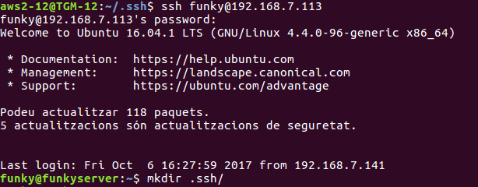
3. Ara utilitzem la comanda scp que serveix igual que el cp però per fer la copia entre maquines remotes:

4. Aquí entrem al servidor, canviem els permisos de la carpeta .ssh i li indiquem que ho utilitzi per no haver d’entrar contrasenya:

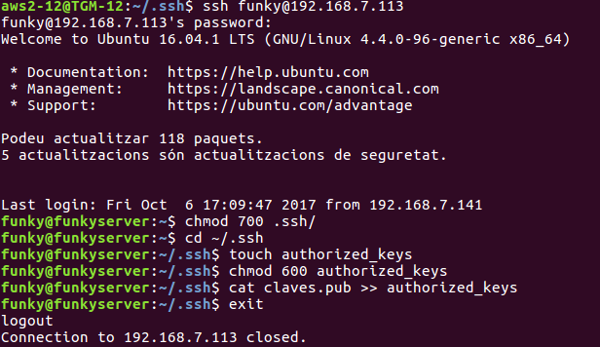

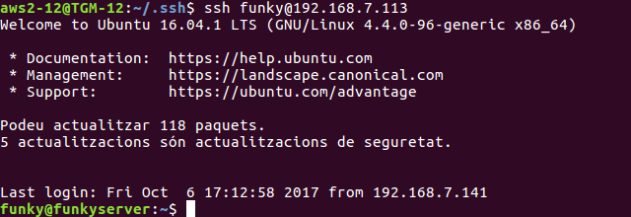
5. Finalment podem accedir al servidor sense necessitat de contrasenya:

Explicació final: la clau pública i privada de la banda del client es troben a la carpeta d’inici del usuari (el fitxer «claves» conté la clau privada i el fitxer «claves.pub» conté la clau pública).
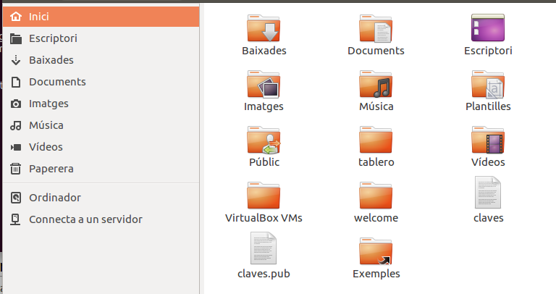

De la banda de servidor, només es guarda la clau pública al fitxer «claves.pub», emmagatzemada dins del directori .ssh/ creat anteriorment:
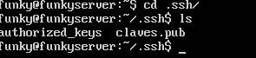

Segons la Viquipèdia, l’atac «man in the middle» es:
· ‘és un atac en el qual l'atacant adquireix la capacitat de llegir, inserir i modificar els missatges entre l'emissor i el receptor sense que cap d'ells sàpiga que l'enllaç ha estat interceptat entre ells, pensant que es comuniquen directament.’

Per tal d’evitar un atac MITM, una de les opcions que tenim es crear un fitxer amb un script que s'auto executi a l’hora d’encendre l’ordinador. Aquest script ha d’afegir permanentment la IP i la MAC d’un router quan la seva ARP no sigui fixa.

PART 3 - SFTP

Per tal de poder navegar pel sistema de fitxers del servidor amb nautilus haurem d’escriure la comanda ssh://funky@192.168.7.109 al buscador de nautilus (per accedir, estant al sistema de fitxers, clicar Ctrl+L). El resultat es el següent:

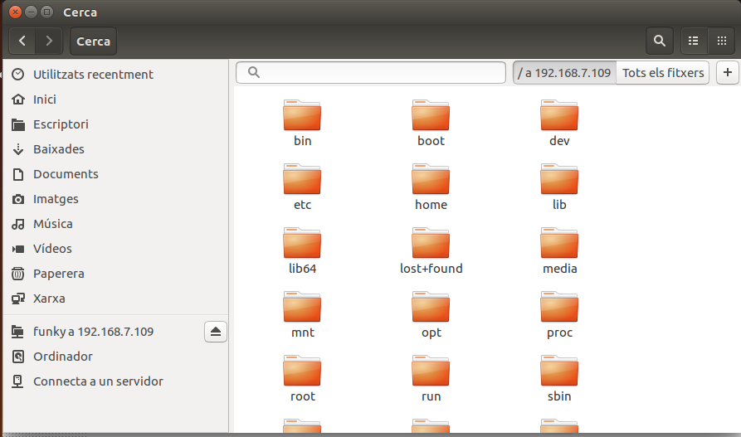

Per transferir fitxers del client al servidor i viceversa cal utilitzar la comanda scp com ja he comentat a la primera part. Per tal d’utilitzarla correctament, primer indiquem el nom de l’arxiu a traslladar i a continuació el server i la destinació del fitxer.

Finalment, per copiar un directori al servidor i viceversa de forma recursiva (és a dir, incloent subcarpetes i arxius), només cal utilitzar la comanda scp amb l’opció -r (afegeix tot el que hi ha dins de la carpeta). Demostració:
1. Creo una carpeta amb dues subcarpetes:
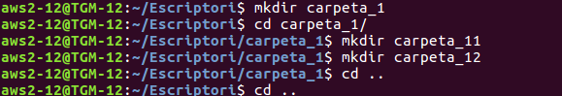

2. Transfereixo el fitxer al servidor:

3. Finalment comprovo que s’han traslladat al servidor:
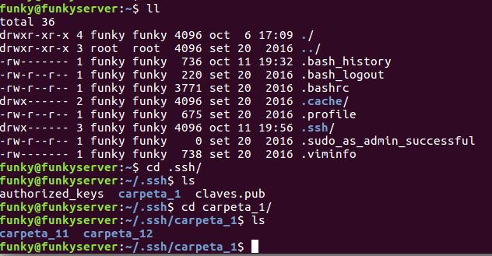

PART 4 – Configuració del servidor

Per tal de cambiar el port 22 a un altre hem d’editar el fitxer config, amb la comanda nano/etc/ssh/sshd config:
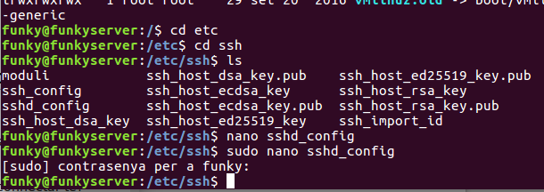
Editem el fitxer services:
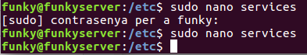

En aquest fitxer hem d’afegir les linies següents, però amb el número del nou port:
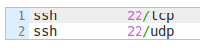

A continuació parem i reiniciem el servidor:
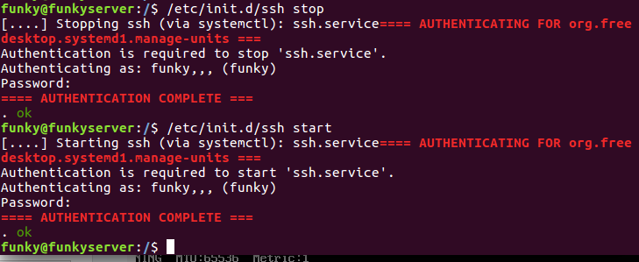
Ara sortim del servidor i comprovem que ja no podem entrar com sempre:

I especificant el port que hem canviat sí que podem accedir al server (amb l’opció -p + número de port. Ex.: -p1022):
